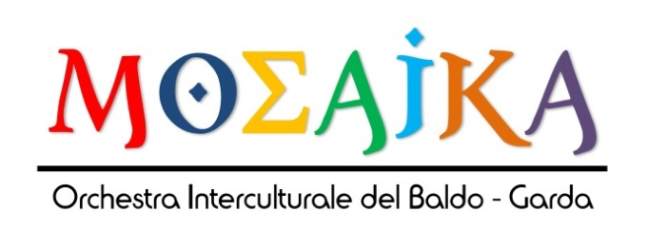

Alla cortese attenzione di MOSAIKA
e.mail. orchestramosaika@gmail.com

Accetto l’invito di assistere al concerto al Teatro “Fonderia Aperta”; indico le mie generalità;

Nome e cognome ……………………………………………………………………………………..…………………..

Telefono …………………………...……………………. e.mail …………………………………………………………

Funzioni attuali

Sindaco Assessore alla Cultura Dirigente settore cultura del Comune di ……………………………………………………………………………………………………………………Provincia di

Direttore Artistico del Teatro di ……………………………………………………………………………………....

------------------------------------------------------------------------------------------------------------------------
Direttore Artistico del Festival Musicale denominato ……………………………………………………...

…………………………………………………………………………………………………………………………………………..….

Presidente della Pro Loco di ………………………………………………………………… Provincia di

Responsabile degli Spettacoli della Pro Loco di ……………………………………. Provincia di

Confermo la mia partecipazione al concerto MOSAIKA FONDE LA MUSICA di
sabato 27 FEBBRAIO o DOMENICA 28 FEBBRAIO

ATTENZIONE:
Il modulo va compilato ed restituito via e.mail a orchestramosaika@gmail.com
Verrà inviata conferma della ricezione www.orchestramosaika.it

Note sulla privacy. I vostri dati personali saranno inclusi nella mailing list e utilizzati solamente per l’invio di informazioni relative all'evento e la promozione di successivi eventi da noi organizzati. Conformemente a quanto previsto dall'art. 7 del D.Lgs. n. 196/2003, tali dati potranno essere cancellati a seguito di richiesta scritta da inviare a orchestramosaika@gmail.com

